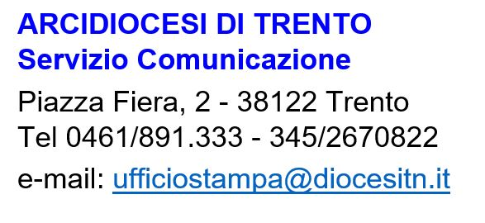

Comunicato stampa n° 53/20 Trento, 23 dicembre 2020
Natale, le disposizioni per le celebrazioni in Diocesi.
Vescovo Lauro domani (20.15) dai Vigili del Fuoco, 25 in cattedrale (10)

La Chiesa trentina si appresta a vivere questo Natale 2020 segnato dalla pandemia anche se visite ai luoghi di culto e celebrazioni sono entrambe permesse, in condizioni di sicurezza e nella piena osservanza delle norme.
Per quanto riguarda le celebrazioni della vigilia e del 25 dicembre si consiglia ai fedeli di orientarsi a una presenza ben distribuita negli orari fissati (sul sito diocesano tutti gli orari dei principali centri trentini), ricordando le diverse possibilità di partecipare alla liturgia di Natale. Per la Messa della vigilia l’inizio e la durata della celebrazione avverranno in orario compatibile con il cosiddetto “coprifuoco”, in modo tale da rincasare entro le ore 22.
Durante i giorni di “zona rossa” si consiglia ai fedeli di avere con sé un modello di autodichiarazione (scaricabile anche dal sito diocesano) per velocizzare le eventuali operazioni di controllo. I luoghi di culto dove ci si può recare per una visita o per la partecipazione a una celebrazione dovranno ragionevolmente essere individuati fra quelli più vicini alla propria abitazione, in base alle disposizioni ministeriali.
Durante i giorni di “zona arancione” di per sé i fedeli potranno raggiungere liberamente qualsiasi luogo sacro sito nel Comune di residenza, domicilio o abitazione. Se esso ha una popolazione non superiore a 5.000 abitanti è possibile recarsi in chiese situate in altri Comuni che non siano capoluoghi di provincia e distanti non oltre i 30 km.
Le celebrazioni con l’arcivescovo Lauro (anche in diretta Tv e web)
L’arcivescovo Lauro Tisi presiederà domani 24 dicembre la Messa della vigilia alle ore 20.15 presso la caserma dei Vigili del Fuoco di Trento. Il mattino del giorno di Natale guiderà il solenne pontificale in Cattedrale alle ore 10.
Sempre in Duomo alla stessa ora, domenica 27 dicembre, monsignor Tisi presiederà la Messa, al termine della quale saluterà simbolicamente alcuni rappresentanti di bambini e ragazzi che in questo giorno avrebbero ricevuto il “mandato” come “Cantori della Stella”: una lunga tradizione, ovviamente interrotta dall’emergenza sanitaria che ne impedirà il gioioso pellegrinaggio nelle case, ma non spegnerà certo il loro messaggio di pace e speranza.
Tutte le celebrazioni dell’Arcivescovo (compresa quella di domani sera) saranno trasmesse in diretta Tv su Telepace Trento (canale 601) e in streaming web su portali e canale YouTube diocesani.
NB Per le celebrazioni del 24 e 25 con l’arcivescovo sarà inviato ai media testo omelia.

